8
L L L
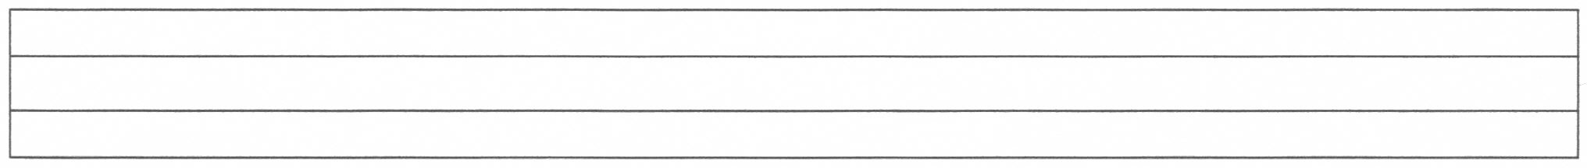
L L L L L L L L L L L L
L L L L L L L L L L L L

L L L L L L L L L L L L

L L L L L L L L L L L L
L L L L L L L L L L L L

L L L L L L L L L L L L
L L L L L L L L L L L L
L L L L L L L L L L L L

L L L L L L L L L L L L
L L L L L L L L L L L L

